**: Nombre de la asignatura**

**Fundamentos de la Programación**

: Título del tema

Arreglos

**Índice Pág.**

1.1 Arreglos multidimensionales

Recursos complementarios

Bibliografía

* 1. **Arreglos multidimensionales**

Un arreglo multidimensional también conocidos como arreglos de arreglos o también como tensores, no son más que estructuras de datos estáticos lo cuales almacenan información del mismo tipo y que poseen de tres dimensiones o más.

Según Joyanes [1] “*un arreglo multidimensional puede ser definido de tres dimensiones, cuatro dimensiones, hasta n-dimensiones”.*

Por ejemplo si queremos imprimir las horas, minutos y segundos de un día necesitaremos un arreglo de tres dimensiones que pueden ser A, B, A; donde A representa las horas, B representara los minutos y C los segundos.

Un ejemplo de un arreglo de más de tres dimensiones puede ser aplicado en la geometría al momento de calcular el área de una figura de más de tres dimensiones como es el hipercubo como se ve en la siguiente imagen.

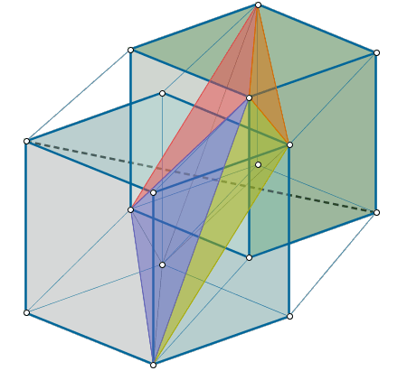

**Recursos complementarios**

**Bibliografía**

[1] L. JOYANES, FUNDAMENTOS DE PROGRAMACIÓN Algoritmos, estructura de datos yobjetos., Cuarta Edicion ed., Madrid: McGRAW-HILL, 2008, p. 766.